Transport zagađivača u rekama
Važni faktori u modeliranju reka: Konceptualan model
Da bi matematički opisali reku, napravićemo listu promenljivh koja je karakteriše:
- $A-$ površina poprečnog preseka reke ($w-$širina pomnožena sa srednjom dubinom reke $d$) $\left(m^{2}\right)$;
- $Q_{i}-$ulazni protok na početku sekcije reke koju modelujemo $\left(m^{3}/god\right)$;
- $Q_{e}-$izlazni protok na kraju sekcije reke koju modelujemo $\left(m^{3}/god\right)$ (obično se pretpostavlja da je $Q_{i}$ jednak $Q_{e}$ i obeležavamo ih prosto sa $Q$;
- $C\left(x\right)-$koncentracija polutanta u funkciji rastojanja nizvodno od izvora za fiksirani moment vremena $\left(kg/m^{3}\right)$ ili slična jedinica;
- $C\left(t\right)-$koncentracija polutanta u funkciji vremena na fiksnom rastojanja nizvodno od izvora $\left(kg/m^{3}\right)$ ili slična jedinica;
- $k$ je konstanta reakcije prvog reda za odstranjivanje polutanta iz reke $\left({god}^{-1}\right)$ (ili u FATE software $\sec^{-1}$ ;
- $t$ je vreme u $god$ (u FATE software u $s)$ ;
- $M_{0}-$ ukupna masa polutanta u reci $\left(kg ili Ci\right)$ ;
- $W-$ brzina kontinualnog ispuštanja otpadi u reku $\left(kg/s \right) ili \left(Ci/s\right)$;

Jedinice se moraju eksplicitno izraziti i moraju biti kompatibilne međusobno. Gornje veličine nam služe da opet koristimo balans masa i da dobijemo jednačinu koja opisuje prilive, odlive, izvore i ponore.
Na slici niže su pokazani kontinualni i impulsni izvori zagađivača sa zapreminskim protokom vode $(Q)$, brzinom $(v)$, koeficijentom raspada prvog reda $\left(k\right),$ i longitudinalnim koeficijentom disperzije $\left(E\right).$ Fizičke karakteristike rečnog korita određuju vrednosti gore navedenih veličina. Te fizičke karakteristike određuju i stepen mešanja polutanta.

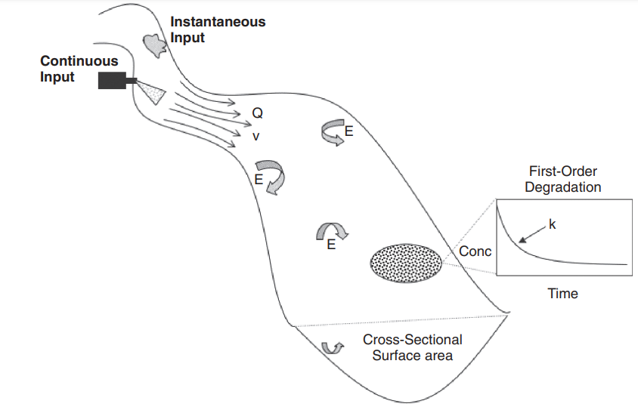
Ilustracija rečnog toka sa polutantom
Sve transpotne jednačine koje se koriste u pokretnom medijumu (voda ili vazduh) se nazivaju advektivno-disperzivne. U jedno-dimenzionom modelu reke, razmatra se samo advekcija i longitudinalna disperzija u pravcu toka $(x)$ .
Disperzija se karakteriše sa longitudinalnim disperzionim koeficijentom $E(m^{2}/s)$ i može se oceniti kao:
$$E=0.011\frac{v^{2}w^{2}}{du}$$
$$u=\sqrt{gds}$$
gde je $v$ brzina vodenog toka $(m/s),$ $w$ srednja širina reke $(m)$, $d$ srednja dubina reke $(m)$, $g$ gravitaciono ubrzanje $9.81m/s^{2}$, i $s$ je nagib ili gradijent rečnog dna (bezdimenziona veličina).
Efekat od $E$ na koncentraciju polutanta se vidi na slici niže. Mrlja zagađivača je prikazana u funkciji vremena u vidu tamnih pravouganih traka. Treba primetiti, kako se polutant transportuje nizvodno, da je disperzija sve veća i trake polutanta su sve veće i svetlije, čime se prikazuje razblaživanje zagađivača.

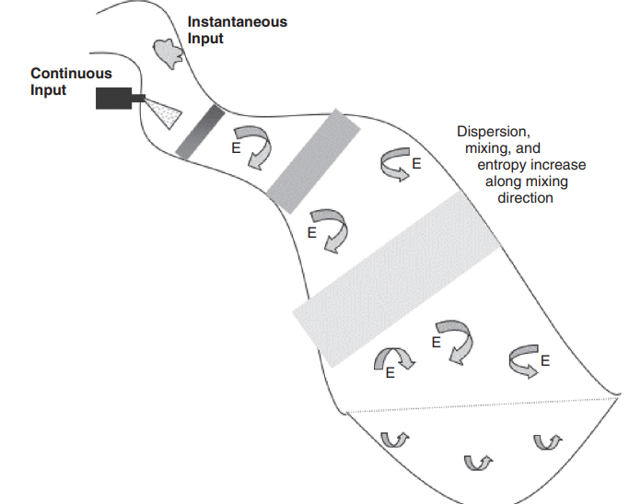
Rečno korito koje prikazuje longitudinalnu disperziju
Procesi sa učestvovanjem polutanta u sistemu mogu biti različiti i prikazani su na slici niže.
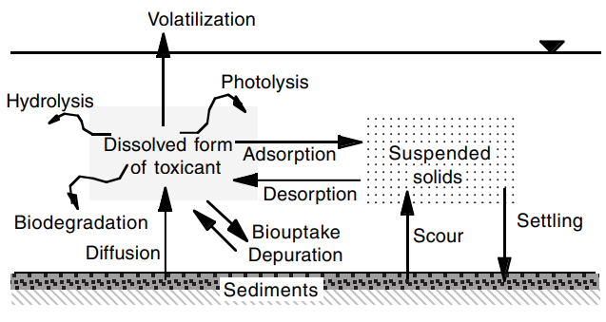
Uprošćavanje se sastoji u tome da se ovi procesi u većini slučajeva mogu predstaviti reakcijama I reda. Dalje možemo predstaviti u modelu:
- trenutno mešanje u $y$ i z pravcu, čime se model redukuje na jedno-dimenzioni;
- površina toka je vremenski i prostorno invarijantna u granicama sistema;
- Protok u srednjem ima konstantnu vrednost ali se može menjati kao parametar.

Primena koraka u matematičkom modeliranju

Karakterizacija sistema
Sistem čini vodena masa ograničena uzvodno imagiarnim presekom A-A i nizvodno presekom B-B (slika niže). Rastojanje se računa od tačke ispuštanja polutanta.
Metodologija je ista tj, pisaćemo jednačinu balansa mase:
$$Promena u masi=Input-Output+Izvori-Ponori$$
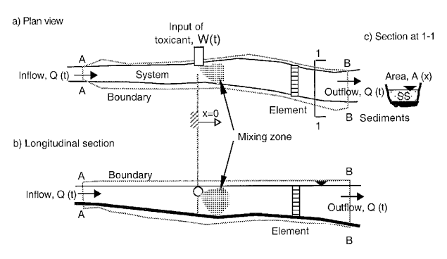
Šema realnog sistema
Šema simplifikovanog (uprošćenog) sistema je data niže.
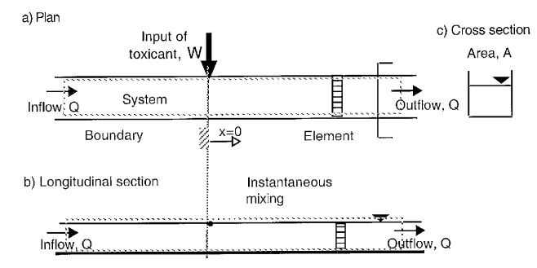
Šema uprošćenog sistema
Da bismo dobili diferencijalnu jednačinu posmatraćemo šta se događa u malom elementu sistema dužine $∆x$, u intervalu vremena $∆t,$čiji detalji su dati na slici niže.
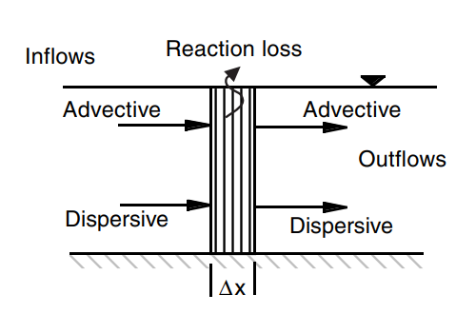

Sada ćemo napisati izraze za pojedinačne članove u jednačini balansa mase polutanta:
Brzina promene mase polutanta u elementu zapremine $=\frac{∂\left(VC\right)}{∂t}$;
Advektivna brzina priliva u element $=QC$;
Advektivna brzina odliva iz elementa $=QC+\frac{∂\left(QC\right)}{∂x}∆x$;
$∴$ Neto advektivni priliv $=QC-\left(QC+\frac{∂\left(QC\right)}{∂x}∆x\right)=-\frac{∂\left(QC\right)}{∂x}∆x$;
Difuziona brzina priliva u element$=-EA\frac{∂C}{∂x}$;
Difuziona brzina odliva iz elementa$=-EA\frac{∂C}{∂x}+\frac{∂}{∂x}\left(-EA\frac{∂C}{∂x}\right)∆x$;
$∴$ Neto difuzioni priliv$=\left[-EA\frac{∂C}{∂x}\right]-\left[-EA\frac{∂C}{∂x}+\frac{∂}{∂x}\left(-EA\frac{∂C}{∂x}\right)∆x\right]=EA\frac{∂}{∂x}\left(\frac{∂C}{∂x}\right)∆x$
Neto brzina gubitaka zagađivača zbog reakcija u elementu$=k\left(A∆x\right)C$.
Kombinujući gornje izraze dobijamo jednačinu balansa mase:
$$\frac{∂\left(VC\right)}{∂t}=-\frac{∂\left(QC\right)}{∂x}∆x+EA\frac{∂}{∂x}\left(\frac{∂C}{∂x}\right)∆x-k\left(A∆x\right)C$$
Rešenje gornje parcijalne diferencijalne jednačine nam daje zavisnost koncentracije zagađivača $C$ od vremena $t$ i pozicije $x$.
Rešenje gornje jednačine ćemo izvesti postepeno.
Primer jednokratnog-impulsnog zagađenja: Poći ćemo od jednačine za čisti advektivno-disperzivni model tj, nećemo uračunavati reakcije u sistemu:
$\frac{dC}{dt}=E∇^{2}C$.
Rešavanje ove jednačine zavisi od početnih i graničnih uslova.
Na primer, posmatrajmo homogenu sredinu koja miruje. Dalje uzmimo da je $c=c(x,t)$ samo funkcija od $x$ i $t$ i da ne zavisi od $y$ i $z.$ Tada se gornja jednačina uprošćava na
$$\frac{∂C}{∂t}=E\frac{∂^{2}C}{∂x^{2}}.$$
Gausova funkcija $C\left(x,t\right)=\frac{Q}{2\sqrt{πEt}}e^{-x^{2}/\left(4Et\right)}$ je rešenje gornje jednačine, što se možemo lako uveriti zamenom u gornju jednačinu.
Ovde je Q količina zagađivača $\left(kgm^{-2}\right)$, koja se u trenutku $t=0$, ispušta u sistem u ravni $x=0$. Treba imati u vidu da smo gornju diferencijalnu jednačinu primenili i za medijum koji se kreće konstantnom brzinom ali u referentnom sistemu koji smo vezali za pokretni medijum u ovom slučaju tok vode koji se kreće brzinom $v$ . Da bi dobili rešenje gornje jednačine u odnosu na nepokretni sistem vezan za obalu reke, koristićemo prostu smenu tj, umesto $x$ ćemo staviti prosto $\left(x-vt\right)$ (Galilejeva transformacija). Dakle, imamo rešenje jedno-dimenzionog modela reke kada ne uračunavamo reakcije raspada polutanta u reci:
$$C\left(x,t\right)=\frac{Q}{2\sqrt{πEt}}e^{-{(x-vt)}^{2}/\left(4Et\right)}$$

Uračunavanjem reakcije raspada polutanta u sistemu, prosto koncentraciju množimo sa članom $e^{-kt}$ , i dobijamo konačan izraz kao i u FATE software:
$$C\left(x,t\right)=\frac{M_{0}}{wd\sqrt{4πEt}}e^{-\frac{{\left(x-vt\right)}^{2}}{\left(4Et\right)}-kt}$$
gde smo $Q$ zamenili sa $M_{0}/wd$ i gde je $M_{0}$- masa polutanta ispuštena u sistem.
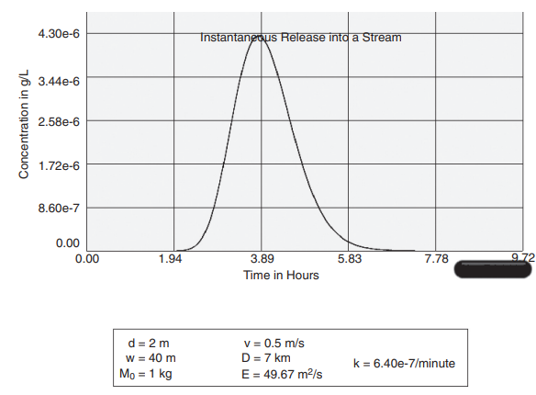
Primer rezultata računanja u FATE programu za impulsno ispuštanje polutanta u reku

Primer kontinualnog zagađenja:
U ovom slučaju koristimo istu jednačinu balansa mase, stim što umesto jednokratnog ispuštanja polutanta $M_{0}$ imamo konstantnu brzinu priliva zagađivača $W$ u $\left(kg/s\right)$. Uzećemo slučaj kada se formira stabilno stanje tj, $\frac{∂C}{∂t}=0$. Tada imamo da je koncentracija samo funkcija koordinate x i iznosi:
$$C\left(x\right)=\frac{W}{Q\sqrt{1+\frac{4kE}{v^{2}}}}e^{\left[\frac{vx}{2E}\left(1±\sqrt{1+\frac{4kE}{v^{2}}}\right)\right]}$$
Pozitivni znak ispred korena se uzima u slučaju kada posmatramo koncentraciju uzvodno od ispuštanja tj, u pravcu $\left(-x\right)$, a negativni znak ogovara koncentraciji nizvodno tj, u pravcu $\left(+x\right)$. Primer grafika zavisnosti koncentracije zagađivača od rastojanja od mesta ispuštanja zagađivača je data na slici niže.
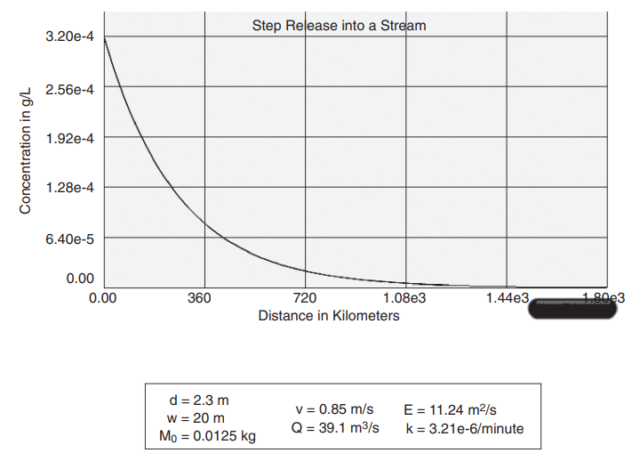
Primer kontinualnog zagađenja reke, korištenjem FATE software

Analiza senzitivnosti modela
Ovde ćemo demonstrirati osetljivost metode, menjajući brzinu reke. U primeru čiji su rezultati dati na gornjoj slici, brzina reke je bila $v=0.85m/s.$ Dakle, postavljamo sebi pitanje: Šta, ako je ocena brzine reke pogrešna? Kako se to odražava na računatu koncentraciju zagađivača? Rezultati računanja koncentracije na $500m nizvodno,$za seriju brzina reke od 0.25, 0.5, 0.85, 1, 1.25, 1.5m/s su dati na slici niže.
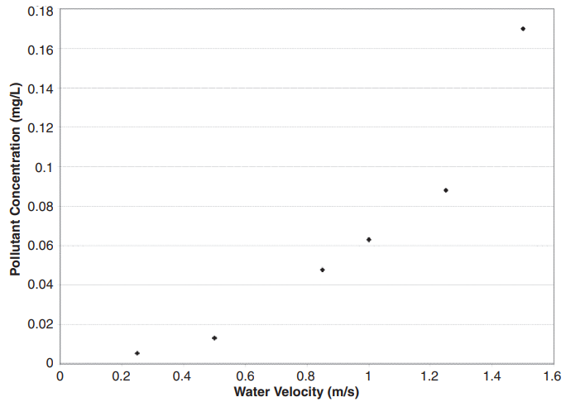
Rezultati analize senzitivnost koncentracije polutanta u odnosu na brzinu reke
Vidimo jasno da je ta osetljivost velika, što smo i mogli pretpostaviti, jer se brzina u izrazu za koncentraciju polutanta nalazi u eksponentu. Veća brzina reke dovodi do toga da se polutant transportuje nizvodno pre nego se raspadne, čime je u svakoj tački nizvodno koncentracija polutanta uvećana. Slična analiza senzitivnost se može izvršiti i ya bilo koji drugi parametar.

Ograničenost našeg modela

Jedno-dimenzioni nasuprot dvo-dimenzionom modelu i ispuštanje polutanta u malom prostoru kod reka velike širine.
Niti jednokratno, niti kontinualno ispuštanje je ravnomerno raspodeljeno po poprečnom preseku rečnog toka, kako je to u modelu pretpostavljeno. Kod većine reka i potoka to nije problem, jer uglavnom imamo dobro mešanje nizvodno od 2-3km, dok se razmatra profil koncentracije od desitine do stotine kilometara. Premda, kod širokih reka se moraju uzimati u obzir i disperzija u pravcu y ose. Tada se već moraju koristiti dvo-dimenzioni model sa sličnom procedurom.
Isparavanje polutanta: Ako se radi o organskom polutantu onda se mora računati i isparavanje jer imamo širok kontakt vode sa atmosferom.

